Федеральная государственная информационная система
Единая интегрированная информационная система «Соцстрах»

ФУНКЦИОНАЛЬНЫЙ КОМПОНЕНТ «ПРЯМЫЕ ВЫПЛАТЫ СТРАХОВОГО ОБЕСПЕЧЕНИЯ» МОДУЛЬ АРМ «ЛЕЧЕБНО-ПРОФИЛАКТИЧЕСКОЕ УЧРЕЖДЕНИЕ» ПОДСИСТЕМЫ УПРАВЛЕНИЯ СТРАХОВЫМИ ВЫПЛАТАМИ НА СЛУЧАИ ВРЕМЕННОЙ НЕТРУДОСПОСОБНОСТИ И В СВЯЗИ С МАТЕРИНСТВОМ

РУКОВОДСТВО ПОЛЬЗОВАТЕЛЯ

98957020.425180.060.И3.06-2

Листов 45

Москва 2023
Содержание
Перечень терминов и сокращений 4
1 Введение 5
1.1 Полное наименование системы 5
1.2 Область применения 5
1.3 Описание возможностей 6
1.4 Используемые роли в системе 6
1.5 Уровень подготовки пользователей 6
1.6 Перечень эксплуатационной документации 7
2 Назначение и условия применения 8
2.1 Назначение ФК 8
2.2 Условия применения 8
3 Подготовка к работе 9
3.1 Порядок загрузки программ и данных 9
3.2 Порядок проверки работоспособности 13
4 Описание операций 14
4.1 Работа с реестрами 14
4.1.1 Описание статусов реестров и документов 14
4.1.2 Формирование реестра специальной социальной выплаты работникам медицинских и иных организаций (ПП РФ № 1762 – Ковид) 14
4.1.3 Формирование реестра специальной социальной выплаты отдельным категориям медицинских работников (ПП РФ № 2568) 16
4.1.4 Работа с документами 17
4.1.5 Отправка реестра на рассмотрение в СФР 25
4.1.6 Контроль взаимодействия с сервисами 27
4.1.7 Импорт реестра в формате XML 30
4.1.8 Запрос статуса выплаты 31
4.2 Работа со справочниками 31
4.2.1 Справочник организации 31
4.2.2 Справочник сотрудников 32
4.3 Управление фильтрами и сортировка документов 34
4.4 Работа с извещениями 34
4.4.1 Запрос извещений из СЭДО 34
4.5 Отображение полей 36
4.6 Формирование выгрузки 37
4.7 Работа с МЧД 37
5 Аварийные ситуации 39
6 Рекомендации по освоению 40

Перечень терминов и сокращений
Обозначение/Сокращение | Определение
АРМ | Автоматизированное рабочее место
АРМ ЛПУ | Автоматизированное рабочее место лечебно-профилактического учреждения
АРМ СВ-М | Автоматизированное рабочее место лечебно-профилактического учреждения по специальным социальным выплатам медицинским работникам
БД | База данных
БИК | Банковский идентификационный код
ИНН | Идентификационный номер налогоплательщик
КПП | Код причины постановки на учёт
МДЧ | Машиночитаемая доверенность
СВ | Специальные выплаты
СНИЛС | Страховой номер индивидуального лицевого счета
СЭДО | Система электронного документооборота
ПВСО | Функциональный компонент «Прямые выплаты страхового обеспечения» подсистемы управления страховыми выплатами на случаи временной нетрудоспособности и в связи с материнством
ПО | Программное обеспечение
СФР | Фонд пенсионного и социального страхования Российской Федерации
XML | eXtensible Markup Language – расширяемый язык разметки

- Введение
- Полное наименование системы
Полное наименование автоматизированной системы – функциональный компонент «Прямые выплаты страхового обеспечения» модуль АРМ «Лечебно-профилактическое учреждение» подсистемы управления страховыми выплатами на случай временной нетрудоспособности и в связи с материнством ФГИС ЕИИС «Соцстрах».
Модернизированная версия АРМ ЛПУ (далее – АРМ СВ-М) предназначена для формирования и отправки реестров сведений о получателях специальных социальных выплат.
В настоящем руководстве приведено описание основных операций, выполняемых АРМ СВ-М, а также представлены примеры экранных форм и сообщений используемых в АРМ СВ-М.
- Область применения
АРМ СВ-М – это специальное ПО, предназначенное для использования в медицинских и иных организациях, оказывающих медицинскую помощь, чьи работники являются получателями специальных социальных выплат:
В соответствии с Правилами осуществления СФР в 2023 году специальных социальных выплат, принятыми Постановлением правительства РФ № 2568 от 31.12.2022, медицинским организациям необходимо формировать и направлять на рассмотрение реестры, содержащие сведения:
- о реестре;
- об организации;
- о периоде оплаты;
- о работнике.
- В соответствии с Правилами осуществления СФР в 2020-2022 годах специальных социальных выплат, принятыми Постановлением правительства РФ № 1762 от 30.10.2020 медицинским организациям необходимо формировать и направлять на рассмотрение реестры, содержащие сведения:
- о реестре;
- об организации:
- о периоде оплаты;
- о признаке двойной оплаты с указанием периода праздничных дней;
- о работнике.
- Описание возможностей
АРМ СВ-М имеет следующие функциональные возможности:
- формирование реестров сведений о получателях специальных выплат;
- форматно-логический контроль введённых данных;
- отправка сведений в СФР посредством сервиса;
- запрос и получение извещений посредством СЭДО;
- запрос и получение статуса выплаты.
АРМ СВ-М имеет следующие дополнительные автоматизированные возможности:
- заполнение справочника организаций;
- заполнение справочника сотрудников;
- загрузка данных из стороннего ПО в формате xml;
- осуществление сортировки и фильтрации сведений в разделах ПО, отображающих большие массивы данных;
- выгрузка перечня реестров в формате xlsx;
- выгрузка перечня сотрудников в формате xlsx.
- Используемые роли в системе
В АРМ СВ-М разделение по ролям не предусмотрено.
- Уровень подготовки пользователей
Для корректной работы с АРМ СВ-М:
- уровень подготовки пользователей должен соответствовать начальной подготовке, предполагающей наличие умений и навыков работы с компьютером, в операционных системах Microsoft Windows;
- Пользователь должен иметь опыт работы с современными обозревателями интернета, например Microsoft Internet Explorer, Mozilla Firefox;
- Пользователь должен иметь базовые навыки работы с современным офисным пакетом приложений Microsoft Office;
- Пользователь должен быть знаком со следующими нормативными и правовыми актами:
  - Постановление Правительства РФ № 2568 от 31.12.2022 «О дополнительной государственной социальной поддержке медицинских работников медицинских организаций, входящих в государственную и муниципальную системы здравоохранения и участвующих в базовой программе обязательного медицинского страхования либо территориальных программах обязательного медицинского страхования»;
  - Постановление Правительства РФ № 1762 от 30.10.2020 «О государственной социальной поддержке в 2020 - 2022 годах медицинских и иных работников медицинских и иных организаций (их структурных подразделений), оказывающих медицинскую помощь (участвующих в оказании, обеспечивающих оказание медицинской помощи) по диагностике и лечению новой коронавирусной инфекции (COVID-19), медицинских работников, контактирующих с пациентами с установленным диагнозом новой коронавирусной инфекции (COVID-19), внесении изменений во Временные правила учета информации в целях предотвращения распространения новой коронавирусной инфекции (COVID-19) и признании утратившими силу отдельных актов Правительства Российской Федерации».
- Перечень эксплуатационной документации
Перечень эксплуатационной документации, с которой необходимо ознакомиться пользователю, указан в таблице ниже (Таблица 1).
Таблица 1– Перечень эксплуатационной документации, с которыми необходимо ознакомиться пользователю
Наименование | Обозначение
Руководство пользователя | 98957020.425180.060.И3.06-2
Руководство администратора | 98957020.425180.060.И5.02

- Назначение и условия применения
- Назначение ФК
В соответствии с Правилами осуществления СФР специальных социальных выплат, принятыми согласно Постановлению Правительства РФ № 1762 от 30.10.2020, и специальных социальных выплат, принятыми согласно Постановлению Правительства РФ № 2568 от 31.12.2022, АРМ СВ-М формирует и направляет на рассмотрение введенные сведения о работниках, являющихся получателями специальных социальных выплат. Формирование и отправка выполняются в автоматизированном режиме.
- Условия применения
В качестве автоматизированного рабочего места пользователя должна использоваться персональная ЭВМ со следующими характеристиками:
- частота процессора: не ниже 3 ГГц;
- объем оперативной памяти: не менее 4 Гб;
- объем свободного дискового пространства: не менее 1 Гб;
- монитор (экран) с разрешением не менее, чем 1280*1024 пикселей;
- наличие клавиатуры, манипулятора «мышь».
На персональную ЭВМ должно быть установлено следующее программное обеспечение:
- операционная система, обеспечивающая корректное функционирование браузера из числа перечисленных ниже;
- браузер из числа перечисленных ниже:
  - Microsoft Internet Explorer версии 9.0 или выше,
  - Mozilla FireFox версии 51.0 или выше,
  - Google Chrome версии 56 и выше,
  - Yandex browser версии 16.11 и выше,
  - Спутник / браузер;
- офисный пакет, поддерживающий работу со следующими форматами документов:
  - PDF,
  - RTF,
  - DOC,
  - XLS.
- Подготовка к работе
После установки ПО и перед началом работы по формированию и отправке реестров сведений необходимо заполнить данные карточки «Настройки реквизитов организации» вкладки «Администрирование».
Примечание – Карточка заполняется данными организации – работодателя, входящего в перечень организаций, утверждённых Министерством здравоохранения
- Порядок загрузки программ и данных
Главный экран АРМ СВ-М – журнал реестров представляет собой таблицу, содержащую основные данные реестров содержащих документы на осуществление выплат (Рисунок 1).
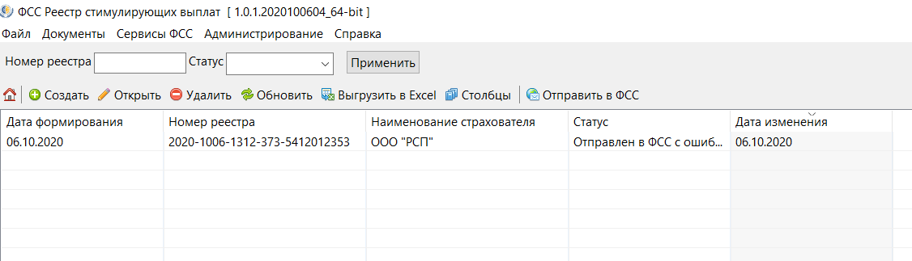
Рисунок 1 – Журнал реестров
Главный экран содержит следующие вкладки:
- Файл;
- Документы;
- Сервисы СФР;
- Администрирование;
- Справка.
Вкладка «Файл» содержит следующие функции:
- «Закрыть» – закрывает текущий документ и возвращает пользователя на главный экран;
- «Экспорт» – выгружает все документы, сохранённые в журнале «Реестр выплат» в файл в формате .xlsx.
- «Выход» – осуществляет выход из ПО.
Вкладка «Документы» позволяет пользователю переключаться между журналом реестров и справочником организаций.
- «Журнал реестров» – таблица, отображающая основные данные реестрам документов на осуществление выплат;
- «Документы» – таблица, отображающая перечень документов;
- «Журнал извещений» – таблица, отображающая запрошенные из модуля СЭДО извещения, сформированные компонентом ПВСО для данного работодателя;
- «Справочник организаций» – таблица, отображающая основные данные организаций-работодателей, чьи сотрудники являются получателями специальных социальных выплат;
- «Справочник сотрудников» – таблица, содержащая основные данные сотрудников организации (получателей специальных социальных выплат).
Вкладка «Сервисы СФР» обеспечивает доступ к журналу обмена информацией с сервисами и модулями СФР и к журналу ошибок.
- «Журнал обмена информацией» отображает запросы, выполненные АРМ СВ-М к сервисам и модулям СФР. Запросом считается отправка документа.
- «Журнал ошибок» отображает перечень ошибок, возникших в результате отправки реестров в АРМ Ввода.
Вкладка «Администрирование» обеспечивает пользователю доступ к следующим карточкам настроек:
- настройки реквизитов организации;
- настройка сервисов СФР;
- настройки соединения с БД;
- настройки подписи для сервисов;
- резервное копирование БД;
- восстановление БД.
Карточка настройки реквизитов организации (Рисунок 2) предназначена для ввода данных организации, которая осуществляет формирование и отправку реестров.
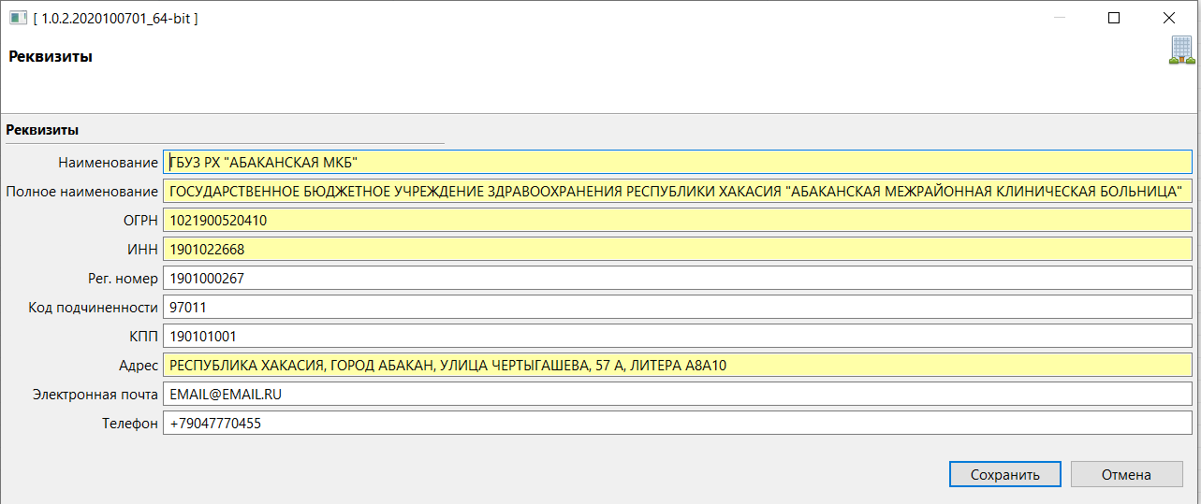
Рисунок 2 – Карточка настройки реквизитов организации
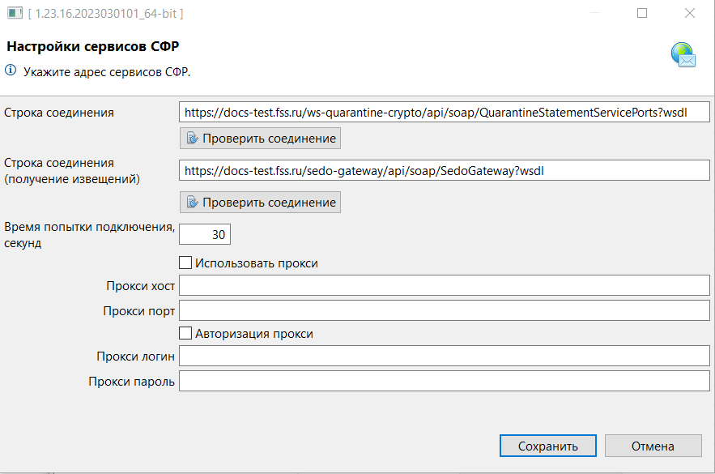
Рисунок 3 – Карточка настройки сервисов СФР
Карточка настройки соединения с БД (Рисунок 4) предназначена для ввода параметров сервера базы данных.
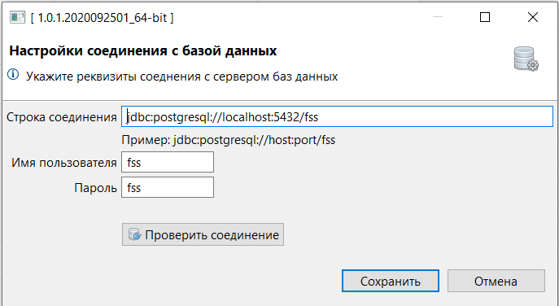
Рисунок 4 – Карточка настройки соединения с БД
Примечание – После инсталляции ПО карточка настройки соединения с БД будет заполнена по умолчанию (Рисунок 4).
Карточка настройки подписи для сервисов (Рисунок 5) предназначена для ввода настроек подписей.
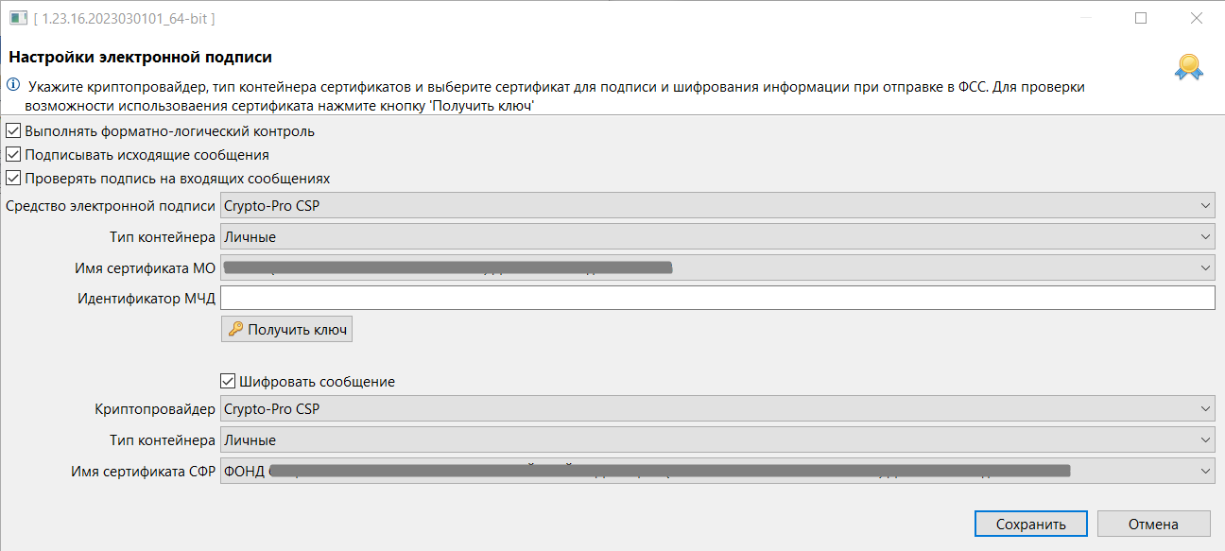
Рисунок 5 – Карточка настройки подписи для сервисов
Карточки резервного копирования БД (Рисунок 6) и восстановления БД (Рисунок 7) предназначена копирования сведений.
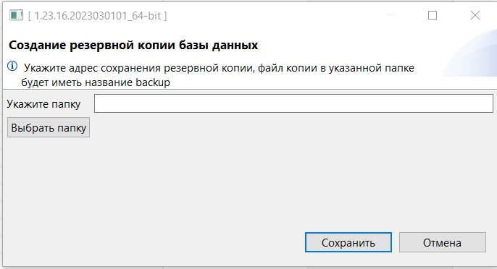
Рисунок 6 – Карточка резервного копирования БД
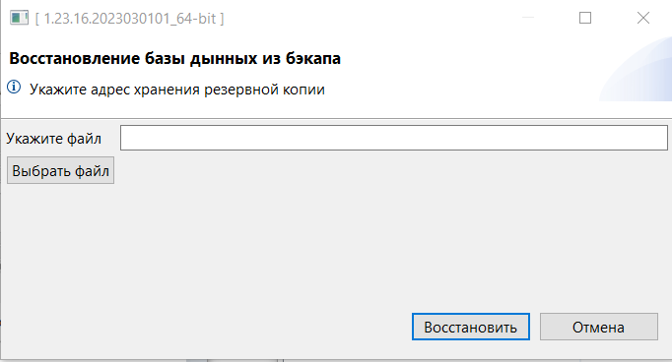
Рисунок 7 – Карточка восстановление БД
Вкладка «Справка» содержит информацию о версии ПО, ссылку для связи со службой поддержки, Руководство пользователя, Руководство администратора.
- Порядок проверки работоспособности
Перед началом работы с АРМ СВ-М необходимо убедиться в его работоспособности, запустив ПО. После успешного запуска на экране отобразится основное окно пользовательского интерфейса, что свидетельствует о работоспособности
- Описание операций
- Работа с реестрами
- Описание статусов реестров и документов
Реестры и документы, входящие в реестры, допускают статусы, приведенные в таблице (Таблица 2).
Таблица 2 – Описание статусов реестров и документов
Статус | Описание
 | Реестр | Документ
Черновик | Реестр создан, карточка реестра заполнена основными данными. Реестр не был отправлен в СФР или отправка была выполнена с ошибкой | Документ создан, в документе заполнена форма
Отправлен в СФР успешно | Реестр отправлен в СФР, ни в одном документе реестра не обнаружено ошибок | Реестр отправлен в СФР, в документе не обнаружено ошибок
Отправлен в СФР с ошибками | Реестр отправлен в СФР, в одном или нескольких документах реестра обнаружены ошибки | Реестр отправлен в СФР, в документе обнаружены ошибки.
- Формирование реестра специальной социальной выплаты работникам медицинских и иных организаций (ПП РФ № 1762 – Ковид)
Для формирования реестра необходимо выполнить следующие действия:
- перейти в журнал реестров. Для этого выбрать вкладку «Документы» – «Журнал реестров»;
- открыть выпадающий список кнопки «Создать» для выбора типа реестра;
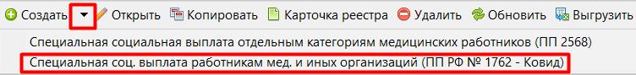
- нажать на значение «Специальная социальная выплата работникам медицинских и иных организаций (ПП РФ № 1762 – Ковид)»;
- в открывшейся карточке (Рисунок 8) ввести месяц отчётного периода, выбрать организацию из списка или активировать флаг для загрузки данных организации из настроек ПО, указать ФИО, электронную почту и номер телефона составителя реестра;
- в случае формирования реестра для двойной оплаты за работу в праздничные дни требуется активировать флаг «Двойная оплата в праздничные дни», ввести оплачиваемый праздничный период, выбрать организацию из списка или активировать флаг для загрузки данных организации из настроек ПО, указать ФИО, электронную почту и номер телефона составителя реестра (Рисунок 9);
- нажать кнопку .
Примечание – Тип выплаты будет установлен по умолчанию: «Специальная соц. выплата работникам мед. и иных организаций (ПП РФ № 1762 – Ковид)» для АРМ СВ-М.
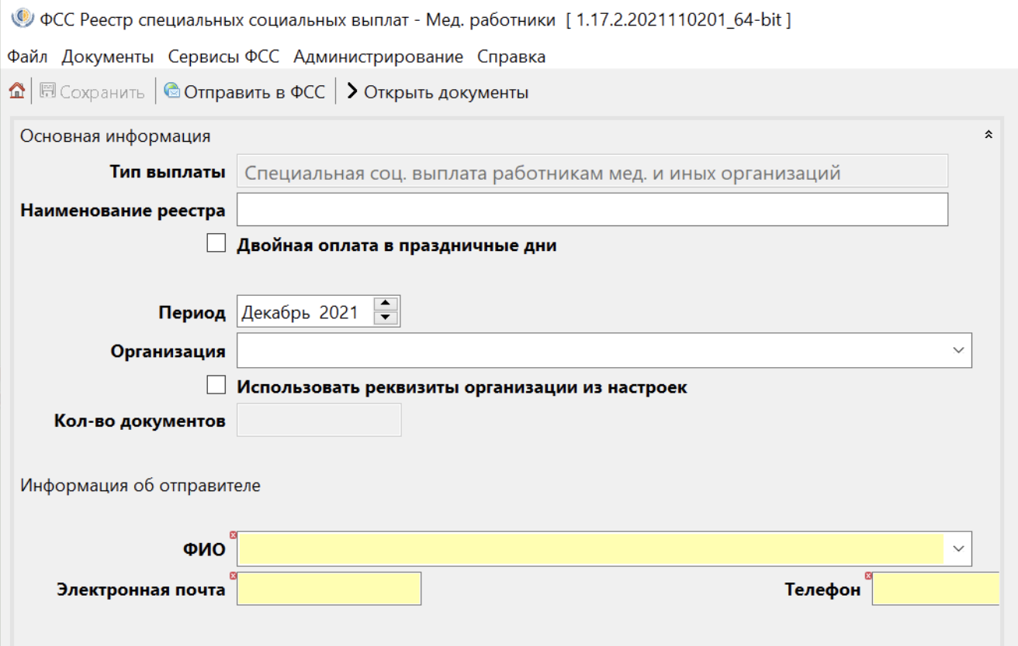
Рисунок 8 – Карточка реестра специальной социальной выплаты работникам медицинских и иных организаций (ПП РФ № 1762 – Ковид)
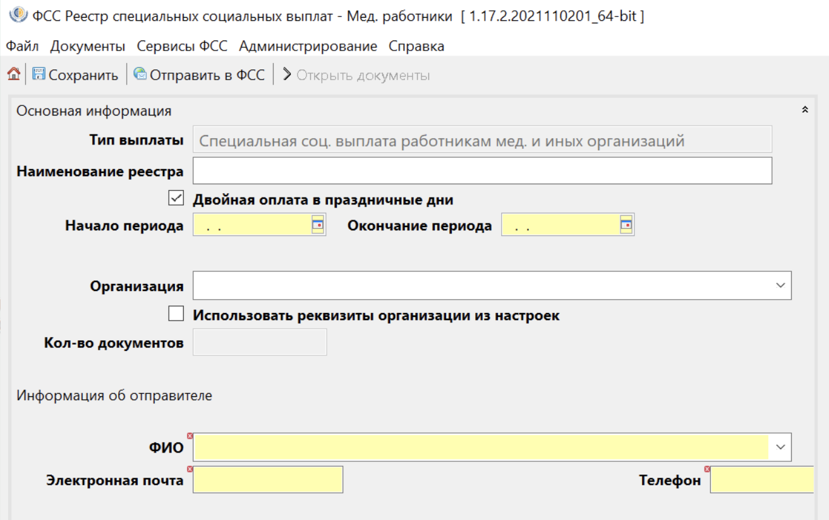
Рисунок 9 – Карточка реестра специальной социальной выплаты работникам медицинских и иных организаций (ПП РФ № 1762 – Ковид)
- Формирование реестра специальной социальной выплаты отдельным категориям медицинских работников (ПП РФ № 2568)
Для формирования реестра необходимо выполнить следующие действия:
- перейти в журнал реестров. Для этого выбрать вкладку «Документы» - Журнал реестров;
- открыть выпадающий список кнопки «Создать» для выбора типа реестра;
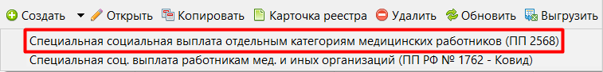
- нажать на значение «Специальная социальная выплата отдельным категориям медицинских работников (ПП РФ № 2568)»;
- в открывшейся карточке (Рисунок 10) ввести месяц отчётного периода, выбрать организацию из списка или активировать флаг для загрузки данных организации из настроек ПО, указать ФИО, электронную почту и номер телефона составителя реестра;
- нажать кнопку .
Примечание – Тип выплаты будет установлен по умолчанию: «Специальная социальная выплата отдельным категориям медицинских работников (ПП РФ № 2568)» для АРМ СВ-М.
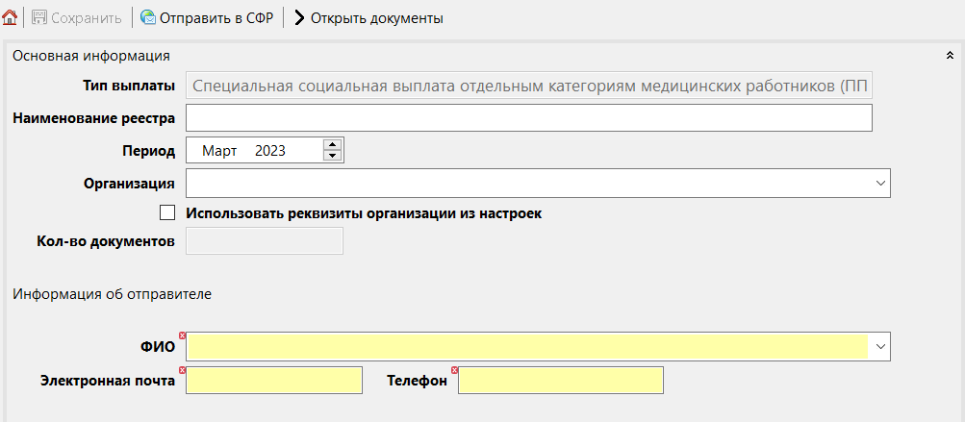
Рисунок 10 – Карточка реестра специальной социальной выплаты отдельным категориям медицинских работников (ПП РФ № 2568)
- Работа с документами
- Работа с документами
Журнал документов (Рисунок 11, Рисунок 12) предназначен для хранения, редактирования и удаления документов входящих в реестр.
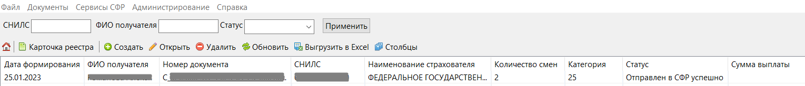
Рисунок 11 – Журнал документов по специальной социальной выплате работникам медицинских и иных организаций (ПП РФ № 1762 – Ковид)
Рисунок 12 – Журнал документов по специальной социальной выплате отдельным категориям медицинских работников (ПП РФ № 2568)
Для перехода в журнал документов необходимо нажать 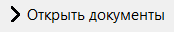 в карточке реестра или дважды нажать на реестр в Журнале реестров.
Журнал документов содержит следующие операции:
- позволяет просмотреть основные данные реестра (см. п. 4.1.1 Рисунок 8, см. 4.1.3 Рисунок 10);
- создаёт новый документ (открывает новую форму для ввода сведений о получателе выплаты) (Рисунок 13);
- открывает существующий документ;
- удаляет документ.
Форма ввода (Рисунок 13, Рисунок 14) допускает выполнение следующих операций:
- ввод сведений о получателях выплат;
- автозаполнение данных получателя при вводе СНИЛС, в случае наличия данных в системе;
- выбор сотрудника из справочника сотрудников по нажатию кнопки ;
- возврат пользователя в журнал документов по нажатию кнопки ;
- сохранение документа в статусе «Черновик» с возможностью последующего редактирования по нажатию кнопки ;
- выполнение проверки документа на полноту и корректность заполнения полей по нажатию кнопки . Для повторного просмотра результатов проверок перейти в контекстное меню кнопки и выбрать «Результат проверок».
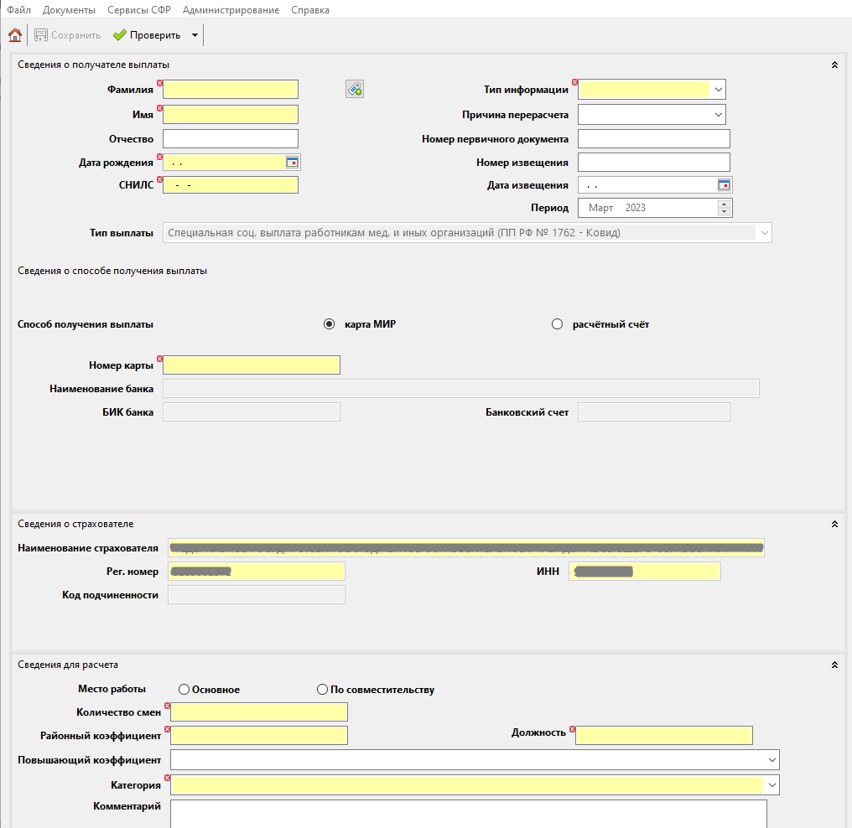
Рисунок 13 – Форма ввода сведений по специальной социальной выплате работникам медицинских и иных организаций (ПП РФ № 1762 – Ковид)
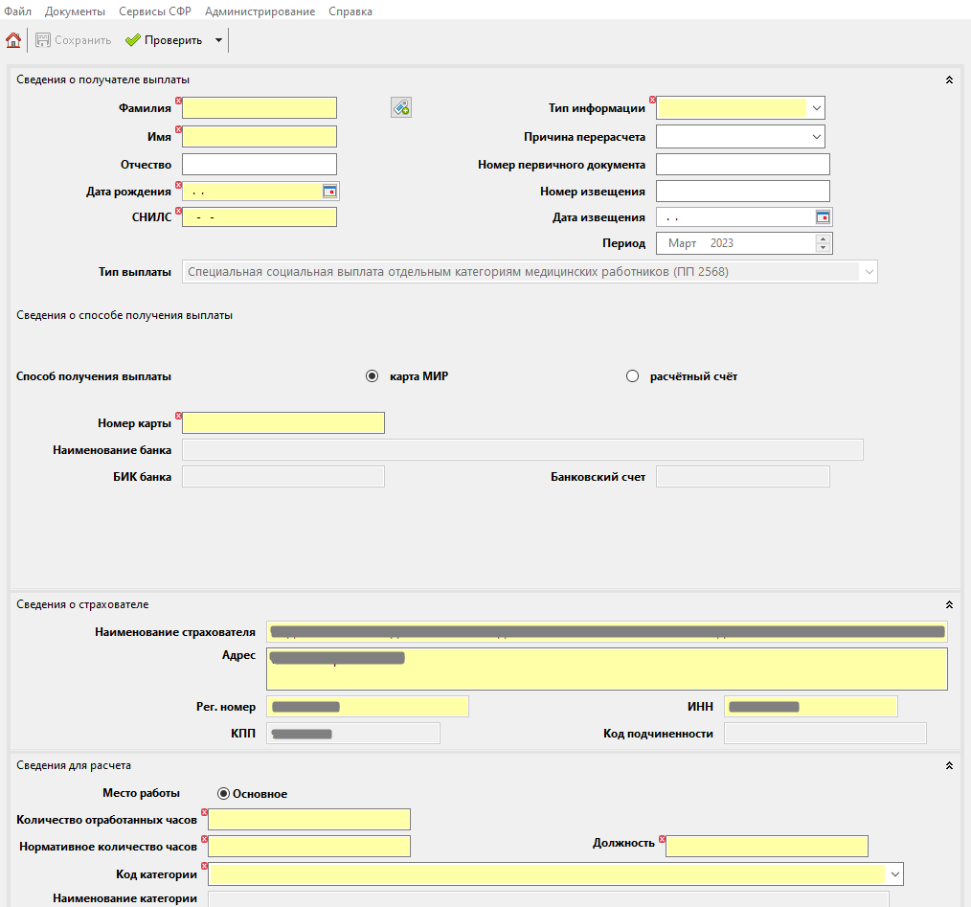
Рисунок 14 – Форма ввода сведений по специальной социальной выплате отдельным категориям медицинских работников (ПП РФ № 2568)
Форма ввода предусматривает следующие особенности ввода:
  - обязательные для заполнения поля выделены жёлтым цветом и отмечены красным крестиком;
  - поле «Тип информации» принимает следующие значения:
  - первичная – в случае если сведения на данного сотрудника формируются впервые за всё время или за текущий расчётный период;
  - перерасчёт – в случае если сведения на данного сотрудника за текущий расчётный период ранее направлялись в СФР и возникли дополнительные условия исчисления суммы выплаты;
  - в случае если поле «Тип информации» принимает значение «Перерасчёт», в поле «Причина перерасчёта» должен быть указан один из следующих вариантов:
  - предоставлены дополнительные сведения о выплатах в расчётном периоде;
  - иная причина.
Примечание – В случае выбора иной причины перерасчёта в поле «Комментарий» необходимо оставить уточнение;
  - поле «Должность» предусматривает произвольный ввод наименования должности работника;
  - поле «Районный коэффициент» предусматривает ввод значения районного коэффициента принятого на территории, где организация осуществляет свою работу (только для специальных социальных выплат работникам медицинских и иных организаций (ПП РФ № 1762 – Ковид));
  - поле «Повышающий коэффициент» предусматривает выбор значения коэффициента в соответствии с территориальной единицей, где получатель выплаты осуществляет работу (только для специальных социальных выплат работникам медицинских и иных организаций (ПП РФ № 1762 – Ковид)).
Примечание – Районные и повышающие коэффициенты выбираются в соответствии с действующим законодательством и принятыми НПА.
  - поле «Категория» для специальных социальных выплат работникам медицинских и иных организаций (ПП РФ № 1762 – Ковид) может принимать значения в соответствии со справочником категорий выплат (Таблица 3);
  - Поле «Категория» для специальных социальных выплат отдельным категориям медицинских работников (ПП РФ № 2568) может принимать значения в соответствии со справочником категорий выплат (Таблица 4).
Таблица 3 – Справочник категорий работников по специальной социальной выплате работникам медицинских и иных организаций (ПП РФ № 1762 – Ковид)
Код категории | Категория работника (полностью) в соответствии с ПП | Выплата за нормосмену, руб.
11 | Врач, оказывающий скорую медицинскую помощь, выездной бригады скорой медицинской помощи | 2 430
12 | Врач, оказывающий специализированную медицинскую помощь в стационарных условиях | 3 880
13 | Врач, оказывающий первичную медико-санитарную помощь | 2 430
14 | Врач патолого-анатомического бюро (отделения медицинской организации), проводящий патолого-анатомические исследования, связанные с новой коронавирусной инфекцией (COVID-19) | 3 880
15 | Врач, не оказывающий медицинскую помощь по диагностике и лечению новой коронавирусной инфекции COVID-19, контактирующий с пациентом с установленным диагнозом новой коронавирусной инфекции COVID-19 при выполнении должностных обязанностей | 2 430
22 | Медицинский работник с высшим (немедицинским) образованием, оказывающий специализированную медицинскую помощь в стационарных условиях | 3 880
23 | Медицинский работник с высшим (немедицинским) образованием, оказывающий первичную медико-санитарную помощь | 2 430
24 | Медицинский работник с высшим (немедицинским) образованием патолого-анатомического бюро (отделения медицинской организации), проводящий патолого-анатомические исследования, связанные с новой коронавирусной инфекцией (COVID-19) | 3 880
25 | Медицинский работник с высшим (немедицинским) образованием, не оказывающий медицинскую помощь по диагностике и лечению новой коронавирусной инфекции COVID-19, контактирующий с пациентом с установленным диагнозом новой коронавирусной инфекции COVID-19 при выполнении должностных обязанностей | 2 430
31 | Средний медицинский персонал, участвующий в оказании скорой медицинской помощи | 1 215
32 | Средний медицинский персонал, участвующий в оказании медицинской помощи в стационарных условиях | 2 430
33 | Средний медицинский персонал, участвующий в оказании первичной медико-санитарной помощи | 1 215
34 | Средний медицинский персонал патолого-анатомического бюро (отделения медицинской организации), проводящий (обеспечивающий условия для проведения) патолого-анатомические исследования, связанные с новой коронавирусной инфекцией (COVID-19) | 2 430
35 | Средний медицинский персонал, не оказывающий медицинскую помощь по диагностике и лечению новой коронавирусной инфекции COVID-19, контактирующий с пациентом с установленным диагнозом новой коронавирусной инфекции COVID-19 при выполнении должностных обязанностей | 1 215
41 | Младший медицинский персонал, обеспечивающий оказание скорой медицинской помощи, выездной бригады скорой медицинской помощи | 950
42 | Младший медицинский персонал, обеспечивающий оказание специализированной медицинской помощи в стационарных условиях | 1 215
43 | Младший медицинский персонал, обеспечивающий оказание первичной медико-санитарной медицинской помощи в амбулаторных условиях | 600
44 | Младший медицинский персонал патолого-анатомического бюро (отделения медицинской организации) , обеспечивающий условия) для проведения патолого-анатомических исследований, связанных с новой коронавирусной инфекцией (COVID-19) | 1 215
45 | Младший медицинский персонал, не оказывающий медицинскую помощь по диагностике и лечению новой коронавирусной инфекции COVID-19, контактирующий с пациентом с установленным диагнозом новой коронавирусной инфекции COVID-19 при выполнении должностных обязанностей | 600
51 | Водитель машины выездной бригады скорой медицинской помощи | 1 215
61 | Водитель машины выездной бригады скорой медицинской помощи, занятый в организации, предоставляющей транспортные услуги | 1 215
71 | Член лётного экипажа санитарной авиации, осуществляющий медицинскую эвакуацию пациентов с новой коронавирусной инфекцией (COVID-19) | 1 215
81 | Член лётного экипажа санитарной авиации, занятый в организации, предоставляющей транспортные услуги осуществляющий медицинскую эвакуацию пациентов новой коронавирусной инфекцией (COVID-19) | 1 215
91 | Фельдшер (медицинская сестра) по приёму вызовов скорой медицинской помощи и передаче их выездным бригадам скорой медицинской помощи | 600
Таблица 4 – Справочник категорий работников по специальной социальной выплате отдельным категориям медицинских работников (ПП РФ № 2568)
Код  категории | Категория работника (полностью) в соответствии с ПП | Выплата по норме, руб.
016 | Врачи центральных районных, районных и участковых больниц | 18 500
916 | Врачи и медицинские работники с высшим (немедицинским) образованием центральных районных, районных и участковых больниц | 18 500
017 | Врачи, к которым обращаются (которых посещают) граждане по поводу заболеваний (состояний) или с профилактической целью, включая проведение исследований, работающие в медицинских организациях, оказывающих первичную медико-санитарную помощь по территориально-участковому принципу прикрепленному населению, а также осуществляющие диспансерное наблюдение граждан по основному заболеванию (состоянию) | 14 500
917 | Врачи, к которым обращаются (которых посещают) граждане по поводу заболеваний (состояний) или с профилактической целью, включая проведение исследований, и медицинские работники с высшим (немедицинским) образованием, работающие в медицинских организациях, оказывающих первичную медико-санитарную помощь по территориально-участковому принципу прикрепленному населению, а также осуществляющие диспансерное наблюдение граждан по основному заболеванию (состоянию) | 14 500
018 | Врачи, осуществляющие прижизненные гистологические и цитологические исследования по направлениям врачей центральных районных, районных и участковых больниц и врачей, к которым обращаются (которых посещают) граждане по поводу заболеваний (состояний) или с профилактической целью, включая проведение исследований, работающих в медицинских организациях, оказывающих первичную медико-санитарную помощь по территориально-участковому принципу прикрепленному населению, а также осуществляющих диспансерное наблюдение граждан по основному заболеванию (состоянию) | 11 500
028 | Медицинские работники с высшим (немедицинским) образованием, осуществляющие прижизненные гистологические и цитологические исследования по направлениям врачей центральных районных, районных и участковых больниц и врачей, к которым обращаются (которых посещают) граждане по поводу заболеваний (состояний) или с профилактической целью, включая проведение исследований, работающих в медицинских организациях, оказывающих первичную медико-санитарную помощь по территориально-участковому принципу прикрепленному населению, а также осуществляющих диспансерное наблюдение граждан по основному заболеванию (состоянию) | 11 500
019 | Врачи станций (отделений) скорой медицинской помощи | 11 500
036 | Специалисты со средним медицинским образованием центральных районных, районных и участковых больниц | 8 000
037 | Специалисты со средним медицинским образованием, работающие с врачами, к которым обращаются (которых посещают) граждане по поводу заболеваний (состояний) или с профилактической целью, включая проведение исследований, работающие в медицинских организациях, оказывающих первичную медико-санитарную помощь по территориально-участковому принципу прикрепленному населению, а также осуществляющие диспансерное наблюдение граждан по основному заболеванию (состоянию), а также оказывающие первичную медико-санитарную помощь по поводу заболеваний (состояний) или с профилактической целью, включая проведение исследований, по территориально-участковому принципу прикрепленному населению и (или) осуществляющие диспансерное наблюдение граждан по основному заболеванию (состоянию) | 6 500
109 | Медицинские сестры станций (отделений) скорой медицинской помощи | 7 000
119 | Фельшеры станций (отделений) скорой медицинской помощи | 7 000
046 | Младший медицинский персонал центральных районных, районных и участковых больниц | 4 500
047 | Младший медицинский персонал медицинских организаций, оказывающих первичную медико-санитарную помощь гражданам по территориально-участковому принципу | 4 500
049 | Младший медицинский персонал станций (отделений) скорой медицинской помощи | 4 500
099 | Медицинские сестры (фельдшеры) по приему вызовов скорой медицинской помощи и передаче их выездным бригадам скорой медицинской помощи | 4 500
- Работа с документами в статусе «Черновик»
Документы, сохранённые в статусе «Черновик» доступны для редактирования в журнале документов при переходе в реестр.
Чтобы отредактировать сохранённый документ необходимо по двойному нажатию левой кнопки мыши на документе перейти в его форму редактирования или единичным нажатием выбрать необходимый документ и нажать кнопку .
Редактирование документа выполняется в соответствии с п. 4.1.4 настоящего руководства.
- Удаление документа
Для удаления документа или реестра необходимо выполнить следующие действия:
- в журнале документов или в журнале реестров по нажатию левой кнопки мыши выбрать необходимый документ или реестр;
- нажать кнопку ;
- подтвердить удаление строки в модальном окне.
- Отправка реестра на рассмотрение в СФР
Для отправки реестра на рассмотрение в СФР необходимо выполнить следующие действия:
- перейти в журнал реестров;
- выбрать нужный реестр в табличном представлении;
- нажать кнопку 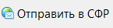.По нажатию кнопки открывается модальное окно (Рисунок 15). Данные в окне заполняются на основании данных, введённых на предыдущих этапах.
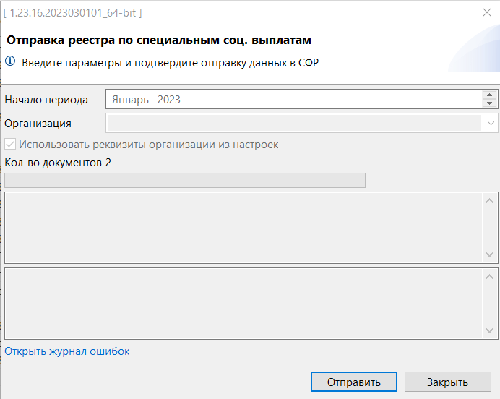
Рисунок 15 – Отправка реестра
- Нажать кнопку «Отправить».
По результатам обработки реестров в АРМ Ввода реестр и входящие в него документы (Рисунок 16) принимают статусы в соответствии с п. 4.1.1 настоящего руководства пользователя.
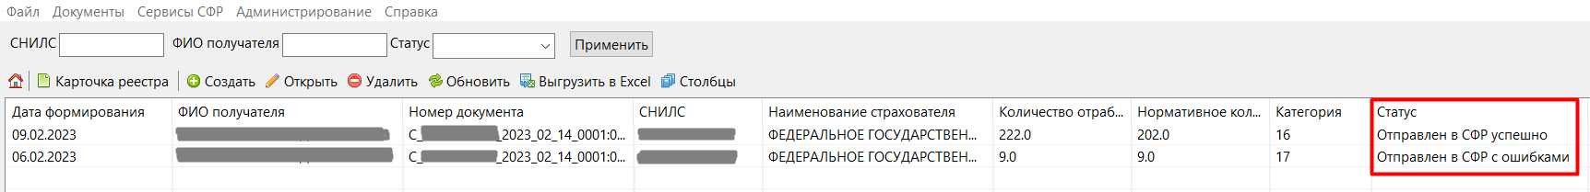
Рисунок 16 – Статус документов успешно отправленных в СФР
В случае успешной отправки документа в СФР, форма ввода этого документа станет недоступной для ввода сведений (Рисунок 17).
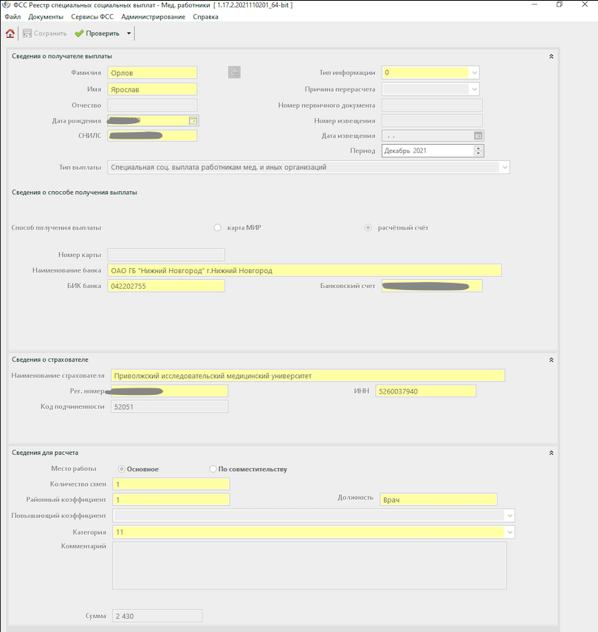
Рисунок 17 – Блокировка полей формы ввода после успешной отправки документа в СФР
В случае если при отправке реестра возникнет ошибка вызова сервиса (Рисунок 18), реестр сохранит статус «Черновик» и будет доступен для повторной отправки.
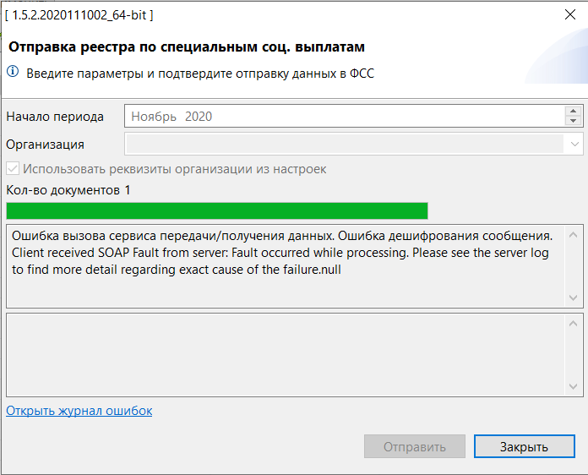
Рисунок 18 – Ошибка при отправке документа
- Контроль взаимодействия с сервисами
Для контроля отправки документов реализована вкладка «Сервисы СФР», включающая в себя следующие разделы:
- журнал обмена информацией (Рисунок 19);
- журнал ошибок (Рисунок 20).
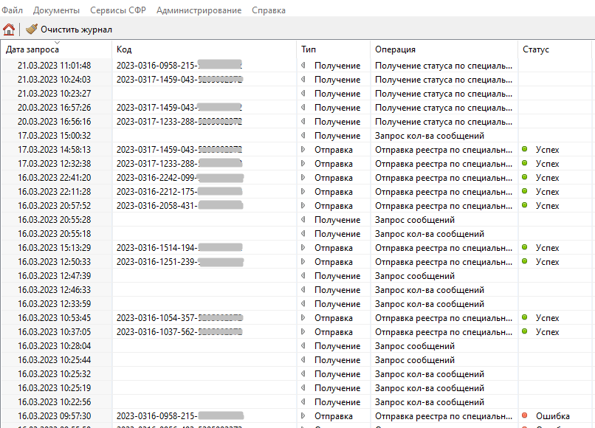
Рисунок 19 – Журнал обмена информацией
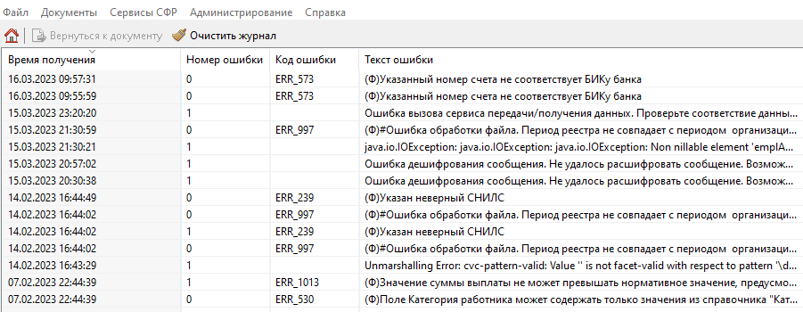
Рисунок 20 – Журнал ошибок
- Журнал обмена информацией
Журнал обмена информацией отображает все выполненные запросы АРМ СВ-М и ответы СФР.

Для детального просмотра параметров запроса и ответа необходимо по двойному нажатию левой кнопки мыши на нужной строке открыть окно для скачивания XML файлов (Рисунок 21).
Запросом является сообщение, содержащее реестр сведений (Рисунок 21 поз. 1).
Ответом является протокол обработки реестра в АРМ Ввода (Рисунок 21 поз. 2).
Для скачивания нажать кнопку «Сохранить», выбрать директорию для сохранения, нажать кнопку «Сохранить».
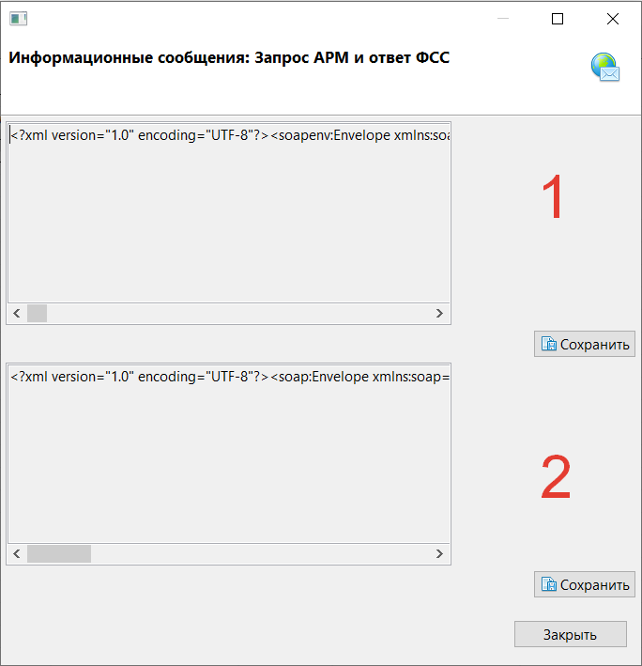
Рисунок 21 – Окно скачивания XML
- Журнал ошибок
Журнал ошибок отображает ошибки, возникшие в результате каждого из запросов
Для просмотра ошибки, необходимо перейти в неё по двойному нажатию левой кнопки мыши на строке ошибки (Рисунок 22)
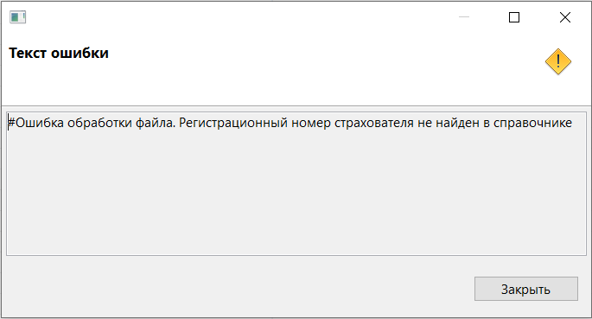
Рисунок 22 – Просмотр ошибки
- Импорт реестра в формате XML
Реестр сведений, содержащий документы по каждому получателю, может быть сформирован сторонним ПО в виде XML-документа и импортирован в АРМ СВ-М.
Для импорта реестра по специальной социальной выплате работникам медицинских и иных организаций (ПП РФ № 1762 – Ковид) необходимо сформировать XML-документ в соответствии с примером приведённым в Приложении Б.
Для импорта реестра по специальной социальной выплате отдельным категориям медицинских работников (ПП РФ № 2568) необходимо сформировать XML-документ в соответствии с примером приведённым в Приложении В.
Для импорта XML-документа необходимо:
  - в журнале реестров нажать кнопку ;
  - в открывшемся окне выбрать расположение импортируемого XML-документа;
  - выбрать нужный документ, открыть его по двойному нажатию левой кнопки мыши или нажатию кнопки «Open».
По результатам импорта реестр будет отображён в журнале реестров.
В случае если импортируемый реестр не соответствует принятому формату, будет сформировано сообщение (Рисунок 23)
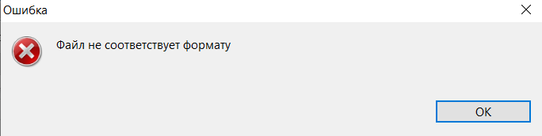
Рисунок 23 – Сообщение о несоответствии загружаемого XML-документа принятому формату
Примечание – Если в реестре для получателей специальных выплат предусмотрены повышающие коэффициенты, необходимо после импорта реестра перейти в каждый документ и проставить их вручную.
- Запрос статуса выплаты
Для оперативного контроля статуса выплаты по направленным документам реестра в АРМ СВ-М реализована операция запроса статуса выплаты.
Для выполнения операции необходимо в журнале реестров нажать кнопку «Получить статусы выплат».
В результате выполнения операции возвращаются следующие сведения:
- статус выплаты;
- сумма выплаты.
Статус выплаты может принимать следующие значения:
- отправлен на оплату;
- выплачен;
- оплата не прошла.
Изменение статуса и суммы выплаты необходимо контролировать по каждому документу отдельно в журнале документов в соответствующих столбцах.
Информация о статусе и сумме выплаты обновляется в соответствии с данными в ПВСО.
- Работа со справочниками
- Справочник организации
Справочник организаций предназначен для хранения данных организаций, от имени которых может быть подан реестр в СФР.
- Добавление организации в справочник
Для добавления организации необходимо выполнить следующие действия:
- перейти на вкладку «Документы» - «Справочник организаций»;
- нажать ;
- в открывшемся окне (Рисунок 24) ввести данные организации. Поля обязательные для заполнения выделены жёлтым цветом и отмечены красным крестиком;
- нажать кнопку сохранить.
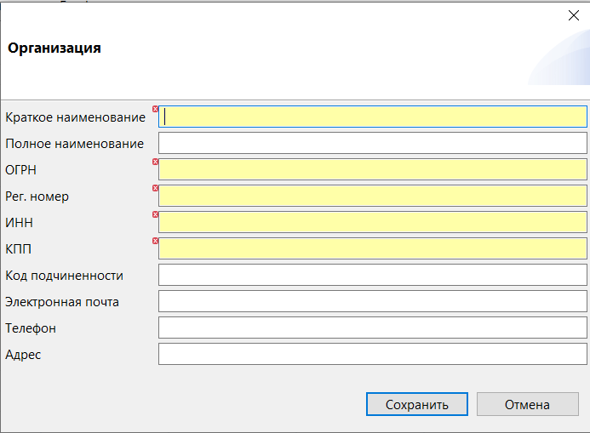
Рисунок 24 – Окно ввода данных организаций
- Поиск записи в Справочнике организаций
Поиск организаций в справочнике организаций осуществляется по следующим параметрам:
- ОГРН;
- наименование.
После ввода значений в соответствующие поля (Рисунок 25) необходимо нажать кнопку «Применить».
Наименования, соответствующие требованиям, будут отображены в таблице.
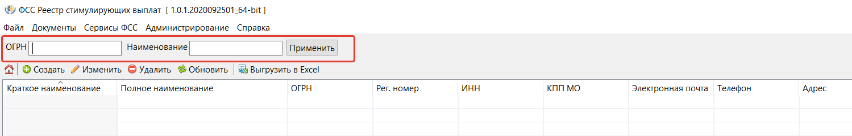
Рисунок 25 – Поиск в справочнике страхователей
- Справочник сотрудников
Справочник сотрудников предназначен для хранения данных работников, являющихся получателями специальных социальных выплат.
- Добавление сотрудников в справочник
Для добавления данных сотрудников вручную необходимо выполнить следующие действия:
- перейти на вкладку «Документы» - «Справочник сотрудников»;
- в справочнике сотрудников нажать кнопку ;
- в открывшейся форме ввода (Рисунок 26) ввести данные сотрудника. Поля, выделенные жёлтым цветом и отмеченные красной звёздочкой, обязательны для заполнения.
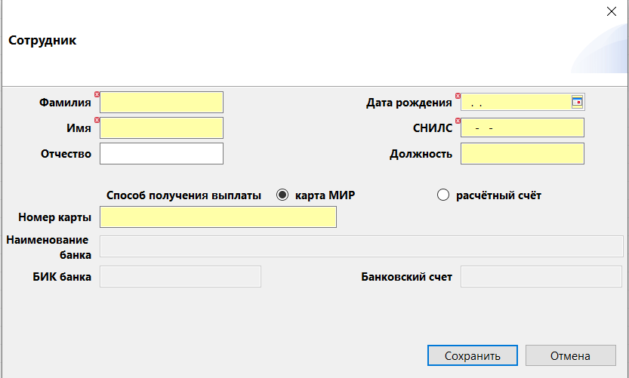
Рисунок 26 – Форма ввода сведений о сотруднике
По нажатию кнопки «Сохранить» данные сотрудника будут сохранены и отображены в справочнике сотрудников (Рисунок 27).
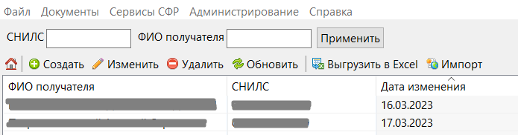
Рисунок 27 – Справочник сотрудников
- Импорт справочника сотрудников в формате XML
Сведения о сотрудниках, необходимые для отправки реестров и хранящиеся в справочнике сотрудников, могут быть сформированы сторонним ПО в виде XML-документа и импортированы в АРМ СВ-М.
Для импорта справочника сотрудников необходимо сформировать XML-документ в соответствии с описанием приведённым в Приложении А.
Для импорта XML-документа необходимо:
- в справочнике сотрудников нажать кнопку ;
- в открывшемся окне выбрать расположение импортируемого XML-документа;
- выбрать нужный документ, открыть его по двойному нажатию левой кнопки мыши или нажатию кнопки «Open».
По результатам импорта сведения о сотрудниках будут отображены в справочнике.
В случае если импортируемый документ не соответствует принятому формату, будет сформировано сообщение (Рисунок 28).
Рисунок 28 – Сообщение о несоответствии загружаемого XML-документа принятому формату
- Управление фильтрами и сортировка документов
Поиск реестров в журнале реестров осуществляется по следующим параметрам:
- СНИЛС;
- номер реестра;
- наименование реестра;
- статус;
- период с;
- период по.
Для осуществления поиска реестров необходимо в журнале реестров ввести или выбрать данные для поиска в поля (Рисунок 29).
Рисунок 29 – Блок фильтров
После ввода параметров и нажатия на кнопку «Применить» в журнале документов будут отображены документы в соответствии с указанными параметрами.
- Работа с извещениями
Для работы с извещениями в АРМ СВ-М реализован журнал извещений.
Журнал извещений позволяет выполнять следующие операции:
- запрос и получение актуальных извещений из СЭДО;
- просмотр карточки извещения;
- просмотр формы извещения.
- Запрос извещений из СЭДО
Запрос актуальных извещений из СЭДО выполняется по нажатию кнопки в журнале извещений.
После нажатия кнопки будет открыто модальное окно «Запрос извещений» (Рисунок 30). В модальном окне «Запрос извещений» необходимо указать наименование организации, для которой должны быть запрошены извещения. Организация может быть выбрана из справочника организаций или, при активации флага, из настроек реквизитов организации.
После нажатия кнопки «Получить» сформированные в ПВСО извещения будут отображены в журнале извещений. В случае если извещений для указанной организации не сформировано будет сформировано сообщение: «Нет данных для обновления».
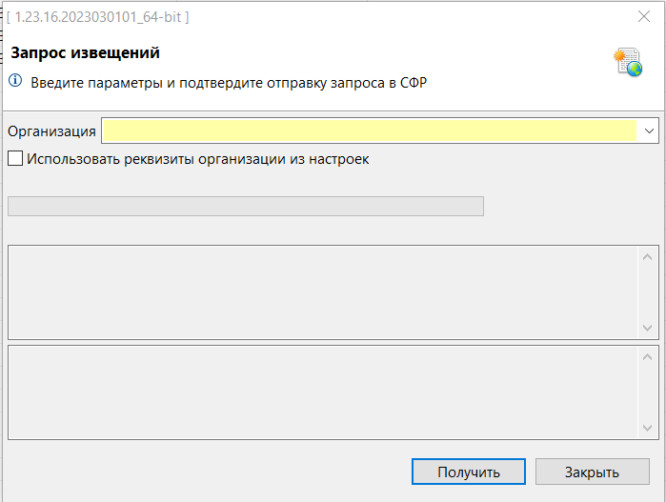
Рисунок 30 – Запрос извещений из СЭДО
Для просмотра данных извещения необходимо выполнить двойное нажатие левой кнопки мыши на строке извещения или при выборе извещения нажать кнопку , перейти в карточку извещения (Рисунок 31).
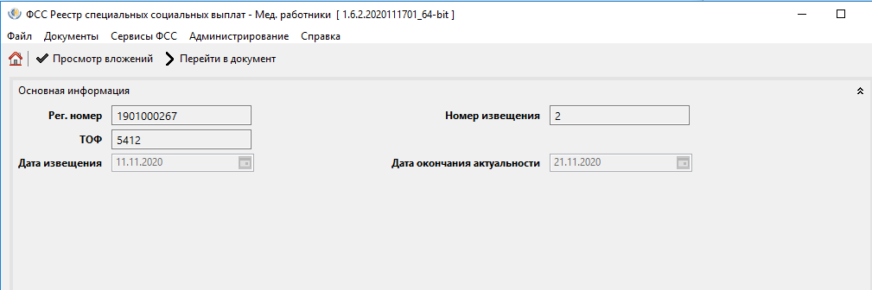
Рисунок 31 – Карточка извещения
После нажатия кнопки в карточке извещения пользователю доступен просмотр формы извещения.
После нажатия кнопки в карточке извещения пользователь будет перенаправлен в документ, для которого сформировано данное извещение.
- Отображение полей
Для удобства работы с журналами АРМ СВ-М допускает пользовательское изменение компоновки элементов интерфейса.
Для изменения порядка колонок в таблицах необходимо:
- зажать левую кнопку мыши на заголовке колонки, которую необходимо перенести;
- перетащить колонку в нужное место (Рисунок 32).
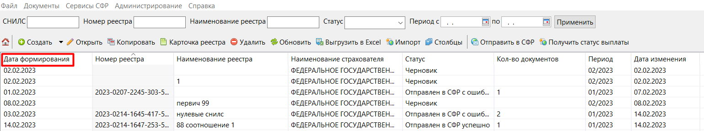
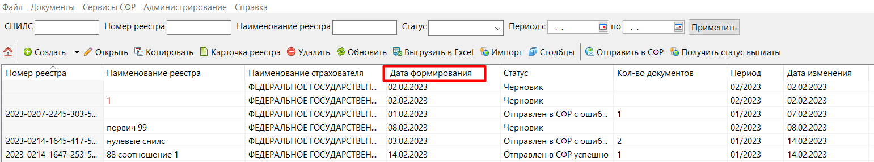
Рисунок 32 – Перемещение колонок
Для изменения количества отображаемых документов на странице необходимо:
- ввести требуемое число документов для отображения;
- нажать кнопку «Показать» (Рисунок 33).
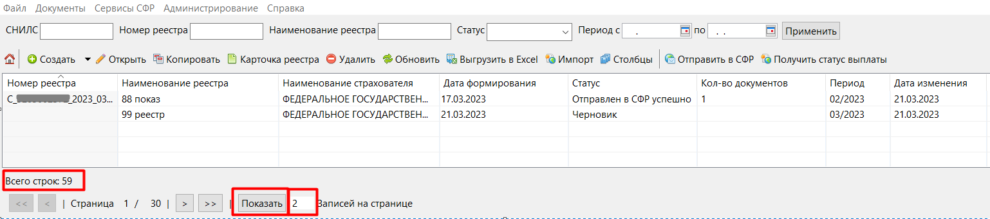
Рисунок 33 – Отображение записей на странице
Для быстрого перехода по страницам использовать кнопки «Предыдущая/Следующая страница» или «Перейти в начало/в конец» .
- Формирование выгрузки
АРМ СВ-М позволяет выполнить выгрузку всех хранящихся в журнале реестров документ в формате Excel.
Для выполнения выгрузки необходимо выполнить следующие действия:
- нажать кнопку или Файл – Экспорт;
указать директорию сохранения выгрузки, подтвердить формирование выгрузки.
- Работа с МЧД
АРМ СВ-М позволяет использовать МЧД при подписании реестров.
Для использования функционала необходимо:
- перейти во вкладку Администрирование / Настройка подписи для сервисов;
- в поле «Идентификатор МЧД» указать идентификатор доверенности
(Рисунок 34);
- заполнить обязательные поля;
- нажать кнопку «Сохранить»;
- выполнить отправку реестра.
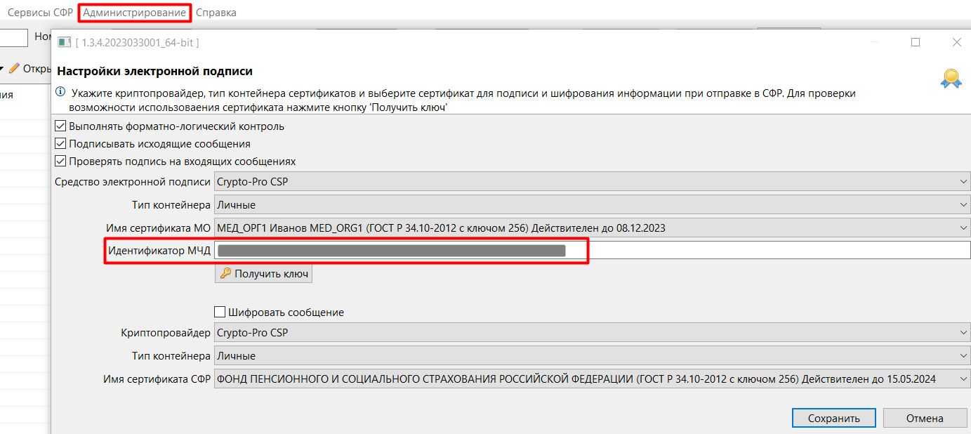
Рисунок 34 – Идентификатор МЧД

- Аварийные ситуации
При возникновении аварийных ситуаций следуйте указаниям, приведённым в Таблице 5. В случае если описание ситуации отсутствует, необходимо обратиться в службу поддержки.
Таблица 5 – Описание аварийных ситуаций
№ | Описания аварийной ситуации | Действия в случае возникновения аварийной ситуации
1 | АРМ СВ-М перестал отвечать на действия пользователя | Выполнить перезагрузку АРМ СВ-М
2 | При выполнении действий с реестром или документом получено сообщение «Ошибки доступа к БД» | Данная ошибка может возникнуть в случае, если на рабочей машине была запущена одна из следующих сборок:  - АРМ СВ-С;  - АРМ ЛПУ.  и сборка АРМ СВ-М была только что установлена.  Для устранения ситуации необходимо выполнить перезагрузку АРМ СВ-М

- Рекомендации по освоению
Для успешного освоения приложения необходимо иметь навыки работы с персональным компьютером и изучить следующие материалы и документацию:
- принципы работы с современными операционными системами семейства MS Windows;
- постановление правительства РФ № 1762 от 30.10.2020;
- постановление правительства РФ № 2568 от 31.12.2022;
- настоящее руководство пользователя.

Приложение А Пример XML-документа Справочника сотрудников

<insuredData>
<row>
<snils>00000000001</snils>
<firstName>Имя</firstName>
<lastName>Фамилия</lastName>
<middleName>Отчество</middleName>
<paymentType>1</paymentType>
<accountBic>777777777</accountBic>
<accountName>имя банка 2</accountName>
<account>57777555555555553333</account>
<birthday>1980-10-01</birthday>
<position>должность</position>
<paycardNum>99880088</paycardNum>
</row>
<row>
<snils>00000000000</snils>
<firstName>Имя 2</firstName>
<lastName>Фамилия 2</lastName>
<middleName>Отчество 2</middleName>
<paymentType>2</paymentType>
<accountBic>777777777</accountBic>
<accountName>имя банка 2</accountName>
<account>57777555555555553333</account>
<birthday>1980-10-01</birthday>
<position>должность</position>
<paycardNum>99880088</paycardNum>
</row>
</insuredData>

Приложение Б Пример XML-документа Реестра специальной социальной выплаты работникам медицинских и иных организаций (ПП РФ № 1762 – Ковид)
<submitCovidWorkerRegistrRequest author="fio" dt1="2020-10-08" docType="99" covid="1" email="pochta" emplInn="7507000106" emplKpp="750701001" emplOgrn="1027739443236" emplRegnum="7700000003" phone="22-9999">
<row>
<commonDocInfo>
<typeInfo>0</typeInfo>
</commonDocInfo>
<insuredData>
<snils>00000000001</snils>
<firstName>Имя</firstName>
<lastName>Фамилия</lastName>
<paymentType>1</paymentType>
<accountBic>999999999</accountBic>
<accountName>Банк имя</accountName>
<account>89895000800000999996</account>
<birthday>1980-10-01</birthday>
</insuredData>
<employerData>
<employer>Г. КРАСНОЯРСК, УЛ. АК. ПАВЛОВА, Д. 4, СТР. 7</employer>
<emplRegnum>7700000003</emplRegnum>
<emplInn>7507000106</emplInn>
</employerData>
<calculationData>
<calcShifts>3</calcShifts>
<kfReg>1,35</kfReg>
<category>43</category>
<position>должность</position>
</calculationData>
</row>
</submitCovidWorkerRegistrRequest>

Приложение В Пример XML-документа Реестра специальной социальной выплаты отдельным категориям медицинских работников (ПП РФ № 2568)
<?xml version="1.0" encoding="UTF-8"?>
<submit2023WorkerRegistrRequest xmlns="http://www.fss.ru/integration/types/pvso/quarantine/covidworkerregistr/v01" author="Абрамов Абрам Альбертович" docType="88" dt1="2022-02-01" email="mail@mail.ru " emplInn="0000000000" emplKpp="526001001" emplOgrn="0000000000000" emplRegnum="5200000000" phone="84951234567" software="fss_covid_payment" versionSoftware="1.0.1">
<row>
<commonDocInfo>
<batchNo>C_5200000000_2023_03_16_0002:001</batchNo>
<typeInfo>0</typeInfo>
</commonDocInfo>
<insuredData>
<snils>00000000007</snils>
<firstName>ИМЯ</firstName>
<lastName>ФАМИЛИЯ</lastName>
<middleName>ОТЧЕСТВО</middleName>
<paymentType>2</paymentType>
<paycardNum>2200000000000000</paycardNum>
<birthday>2000-01-24</birthday>
</insuredData>
<employerData>
<employer>МЕДИЦИНСКАЯ ОРГАНИЗАЦИЯ</employer>
<emplRegnum>5200000000</emplRegnum>
<emplInn>5200000000</emplInn>
<emplKPP>52000000</emplKPP>
<emplAddr>Поселок Приволжский</emplAddr>
</employerData>
<calculationData>
<calcShifts>222.0</calcShifts>
<calcShiftsNorm>139.4</calcShiftsNorm>
<position>Должность</position>
<category>119</category>
<emplFlag>1</emplFlag>
<paymentSum>7000.0</paymentSum>
<emplNote>примечание</emplNote>
</calculationData>
</row>
</submit2023WorkerRegistrRequest>

Лист регистрации изменений
№  версии док-та | Дата  изменения | Изменения
1.0 | 31.12.2022 | Версия, полученная в рамках исполнения работ по ГК №02731000007220000430001/257 от 18.11.2022г.
1.1 | 16.03.2023 | 23-ЛПУ-0004
1.2 | 16.06.2023 | 23-ЛПУ-0007

